
FICHE
TECHNIQUE

Client : BRUYERRE
Date de création article : 16/06/2025
Référence : 24816
Désignation : MUG MUGUET 2ASS
Gencod : 5414951442355
Code douanier : 69111000
Unité de vente : 6 pièces
Poids net du paquet ( kg ) : 2.142
Conditionnement : PAQUET DE 6 PIECES

Dimensions/Caractéristiques de l’article :

Type de papier / carton : PORCELAINE
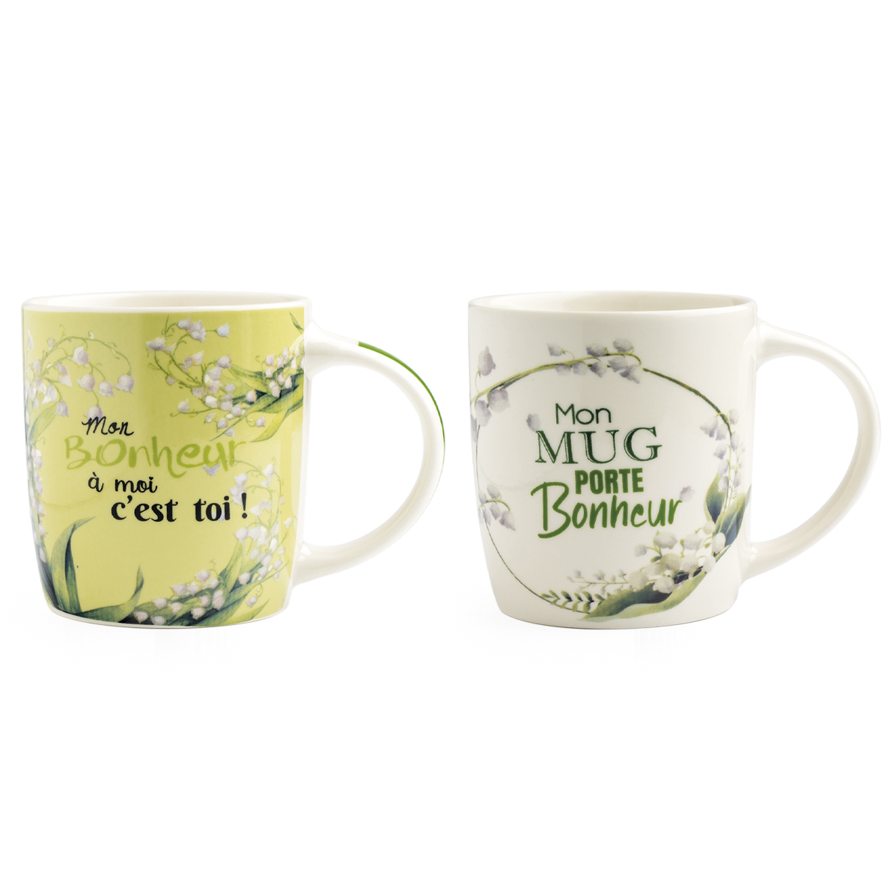
Diamètre : 8.5 CM
Hauteur : 9.5 CM
Poids net de la pièce ( gr ) : 337

